Муниципальное дошкольное образовательное учреждение
«Детский сад № 22 комбинированного вида»

Конспект

занятия по образовательной области

«Художественно-эстетическое развитие»

(Рисование)

на тему:

«Прогулка по городу с мамой и папой»

(для детей подготовительной группы)

Подготовила воспитатель
Саранкина Н.В.

Саранск 2020

Задачи:
1. Закреплять умение рисовать фигуру человека, передавать относительную величину ребёнка и взрослого.
2. Учить располагать изображения на листе в соответствии с содержанием рисунка.
3. Упражнять в рисовании контура простым карандашом и последующем закрашивании цветными карандашами (фломастерами).
4. Развивать творчество, воображение. Развивать умение видеть красоту созданного образа.
5. Воспитывать чувство уважения к старшим членам семьи.
Материал:
Бумага формата А4.
Простой графитный и цветные карандаши, фломастеры.
Ластик. Схема человека в движении.
Техническое оснащение: музыкальный центр и аудио кассета с записью спокойной музыки.
Связь с другими образовательными областями:
Рассматривание фотографий, иллюстраций с изображением семьи в фотоальбоме и в детских книгах.
Наблюдения во время прогулок и экскурсий.
Ход:
Воспитатель: Ребята! Как называется наш город? (Саранск)
Я предлагаю вам совершить прогулку по городу, можно вместе с мамой и папой, или всем вместе.
Осенью, весною,
Летом и зимою.
Мы во двор выходим
Дружною семьёй.
Воспитатель:
- Чем можно заниматься во дворе? (прыгать, бегать и играть).
На площадке во дворе
есть раздолье для ребят.
Воспитатель:
- Что можно увидеть на улицах нашего города? (можно увидеть детские игровые площадки, красивые многоэтажные здания, по проезжей части ездят машины).
Светит солнце нам с тобою,
над нами небо голубое,
Маму (или папу) за руку возьмём,
на прогулку мы пойдём.
Воспитатель:
Когда будете рисовать взрослого и ребёнка не забывайте о пропорции фигуры, соблюдайте соотношение по величине.
Мы сегодня изображаем человека в движении. Чтобы правильно нарисовать фигуру человека в движении можно воспользоваться схемой. Из скольки частей состоит фигура человека? (из 5). Обратите внимание на расположение ног, рук. Одна нога согнута в колене, другая прямая, держимся за руки.
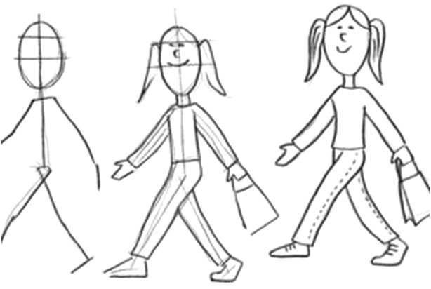
Рисуем человека простым графитным карандашом. Затем аккуратно закрасим цветными карандашами (фломастерами). При закрашивании используем разный нажим на карандаш.
На заднем плане рисуем дома, деревья. Какие могут быть дома? (одноэтажные, многоэтажные). Правильно располагаем окна: окно под окном. Окна в один ряд.
Приготовим руки для работы:
Пальчиковая игра.
Мне ладони покажите –
Правую и левую!
В кулачок скорей сожмите
Пальчики умелые.
Разожмите… рассмотрите…
И скорее мне скажите:
Для чего нужны нам, дети,
Ловкие ладошки эти?
Посмотрите на свои руки!
У мальчиков они крепкие, сильные.
У девочек – нежные, ласковые.
У всех вас – умелые и трудолюбивые.
Продуктивная деятельность детей
Воспитатель: Тема сегодня наша: «Прогулка по городу с мамой или с папой». Приступаем к работе.
Анализ работ: Обратить внимание детей на передачу соотношения фигур по величине, на технику выполнения рисунка.
